Уточнённая оптимизация площади треугольника O–Bн–Bк
Готовый фрагмент для замены раздела 6 текущего силового и кинематического расчёта
Назначение. Цель расчёта — минимизировать площадь красного треугольника O–Bн–Bк, как задано преподавателем, но исключить из перебора зависимый параметр e и представить результат в виде наглядных графиков.

1. Исходные данные и ограничения
В расчёте используются значения из текущей рабочей версии: ход ползуна S = 16 мм; часть хода под нагрузкой Sоб = 6 мм; усилие укупоривания Fук = 1974 Н; сила руки P = 120 Н; максимальная длина рукояти Lmax = 500 мм; минимальное конструктивное расстояние e = 10 мм; максимальный угол кулисы 60°.
Параметр | Обозначение | Значение | Статус в текущем расчёте
Ход ползуна | S | 16 мм | принято
Рабочая часть хода | Sоб | 6 мм | допущение
Усилие укупоривания | Fук | 1974 Н | расчётное
Сила руки | P | 120 Н | принято в текущей версии
Максимальная длина рукояти | Lmax | 500 мм | ограничение
Минимальное расстояние до оси ползуна | emin | 10 мм | конструктивное ограничение
Предельный угол кулисы | |φ| | ≤ 60° | ограничение

2. Вывод целевой функции площади
Для тангенсного механизма функция положения ползуна имеет вид y = e·tgφ. Поэтому полный ход между начальным и конечным положениями равен:
$$S = e(tan φ_{н} − tan φ_{к})$$
При заданном ходе S величина e не является независимым параметром. Она однозначно определяется углами:
$$e = \frac{S}{tan φ_{н} − tan φ_{к}}$$
Площадь красного треугольника равна половине произведения его основания S на перпендикулярное расстояние e от точки O до оси ползуна:
$$A = \frac{eS}{2}$$
Введём угловой ход кулисы ψ = φₙ − φₖ, то есть φₙ = φₖ + ψ. После подстановки e получаем целевую функцию:
$$A(φ_{к}, ψ) = \frac{S^{2}}{2(tan(φ_{к} + ψ) − tan φ_{к})}$$
Для S = 16 мм:
$$A(φ_{к}, ψ) = \frac{128}{tan(φ_{к} + ψ) − tan φ_{к}} {мм}^{2}$$
Таким образом, корректный синтез выполняется по двум независимым угловым параметрам φₖ и ψ; расстояние e каждый раз вычисляется из условия точного хода S = 16 мм.

3. График A = f(φₖ) при фиксированном ψ
Первый график показывает, как изменяется площадь при смещении окна качания кулисы вверх при неизменном угловом ходе ψ. Для положительных углов 0° ≤ φₖ < φₙ ≤ 60° площадь монотонно уменьшается с ростом φₖ. Поэтому чисто геометрический минимум для заданного ψ достигается при максимально допустимом положении окна; затем результат необходимо проверить по ограничениям длины рукояти и минимального e.
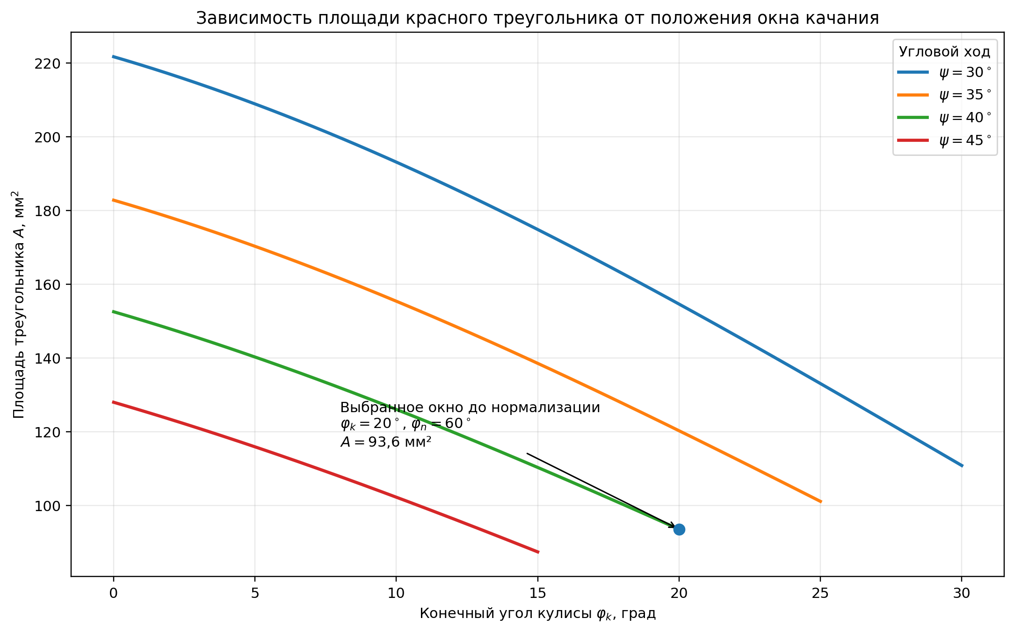
Рисунок 1 — Зависимость площади треугольника от конечного угла φₖ для нескольких значений углового хода ψ

4. Учёт конструктивных и силовых ограничений
Для каждого значения ψ выбирается наибольший допустимый φₖ, поскольку именно он даёт наименьшую площадь. Допустимость проверяется одновременно по следующим условиям:
• φₙ = φₖ + ψ ≤ 60°;
• e ≥ 10 мм;
• требуемая длина рукояти L ≤ 500 мм;
• ход ползуна точно равен S = 16 мм.
Начало обжима определяется по рабочему перемещению Sоб = 6 мм:
$$φ_{об} = arctan(tan φ_{к} + \frac{S_{об}}{e})$$
Требуемая длина рукояти в текущей силовой модели:
$$L = \frac{F_{ук}·e}{P·\cos^{3}(φ_{об})}$$

5. График минимальной допустимой площади Aₘᵢₙ = f(ψ)
После исключения e из пространства независимых факторов для каждого ψ определяется минимальная площадь, удовлетворяющая всем ограничениям. Полученная зависимость показывает не только минимум, но и причину, ограничивающую дальнейшее уменьшение площади.
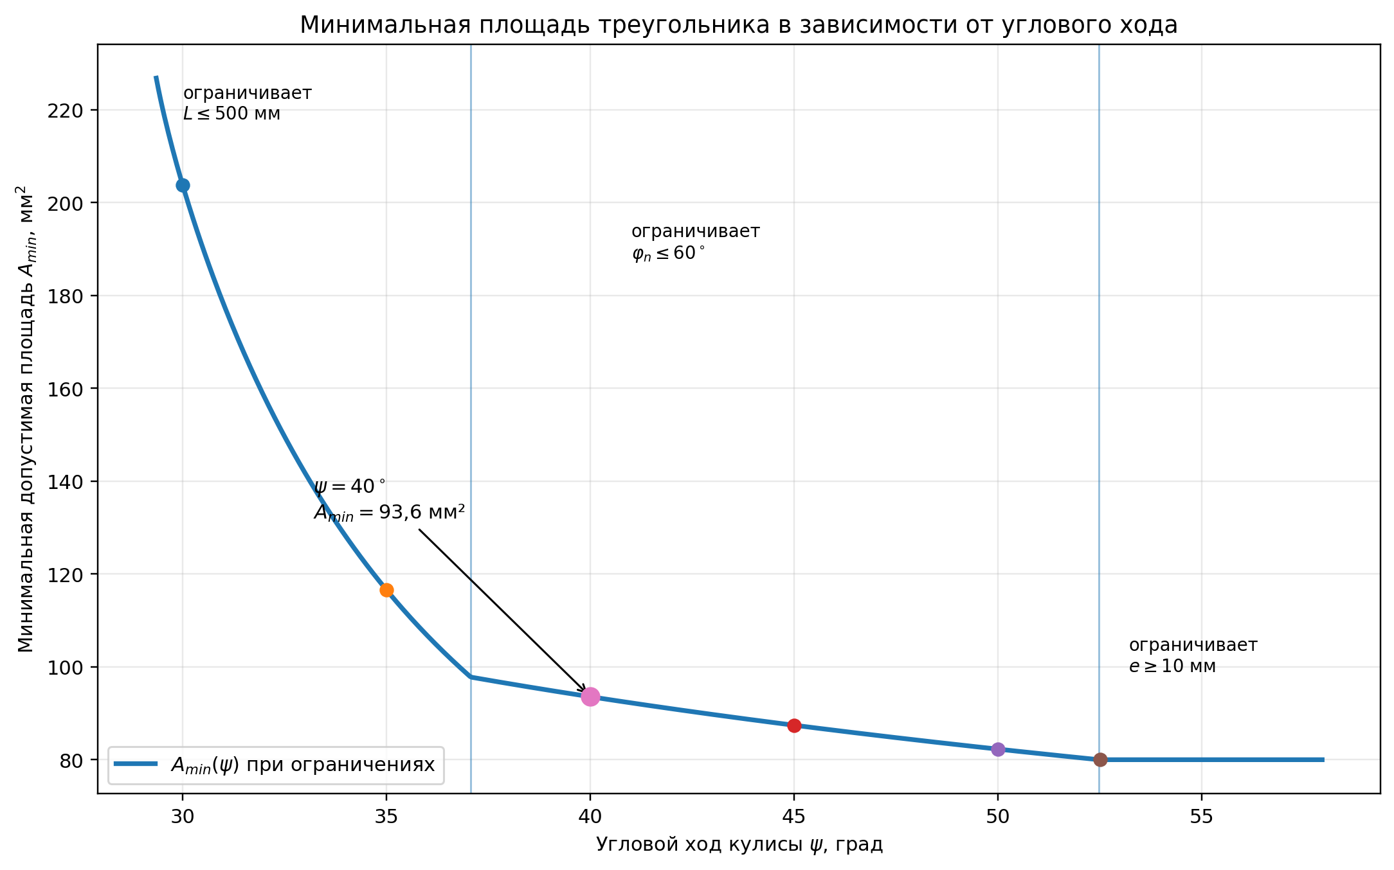
Рисунок 2 — Минимальная допустимая площадь треугольника в зависимости от углового хода ψ
По уточнённому расчёту область допустимых решений начинается при ψ ≈ 29.33°. При ψ ≈ 37.06° активное ограничение меняется: вместо L ≤ 500 мм начинает определять результат верхняя граница φₙ ≤ 60°. При ψ ≈ 52.48° достигается e = 10 мм, после чего минимальная площадь остаётся равной 80 мм². При ψ > 57.99° положительное окно 0° ≤ φₖ < φₙ ≤ 60° уже несовместимо с e ≥ 10 мм.

6. Численные результаты оптимизации
ψ, ° | φₖ, ° | φₙ, ° | e, мм | Amin, мм² | φоб, ° | L, мм
30 | 6.75 | 36.75 | 25.46 | 203.7 | 19.49 | 500
35 | 20.99 | 55.99 | 14.57 | 116.5 | 38.50 | 500
40 | 20.00 | 60.00 | 11.70 | 93.6 | 41.25 | 453
45 | 15.00 | 60.00 | 10.93 | 87.4 | 39.25 | 387
50 | 10.00 | 60.00 | 10.28 | 82.3 | 37.22 | 335
52.5 | 7.49 | 59.99 | 10.00 | 80.0 | 36.19 | 313
Уточнённые значения немного отличаются от таблицы 6 текущей версии для ψ = 30° и 35°, потому что ранее e перебиралось независимо с шагом 0,1 мм и требовалось Sф ≥ 16 мм. В новом расчёте e вычисляется аналитически из условия S = 16 мм, поэтому лишняя дискретизация устранена. Для ψ = 40° результат практически совпадает: e = 11,695 мм и A = 93,562 мм².

7. Обоснование выбора ψ = 40°
При увеличении ψ от 30° до 40° минимальная площадь уменьшается с 203.7 до 93.6 мм², то есть в 2.18 раза. Дальнейшее увеличение углового хода даёт существенно меньший выигрыш: при ψ = 45° A = 87.4 мм², при 50° — 82.3 мм², а абсолютный минимум при ограничении e ≥ 10 мм равен 80 мм². Поэтому ψ = 40° является обоснованным компромиссом между уменьшением площади и ростом углового перемещения рукояти.
Для ψ = 40° геометрический оптимум до нормализации размеров:
$$φ_{к} = 20°, φ_{н} = 60°, e = 11.695 мм, A = 93.562 мм²$$
После приведения e к нормальному линейному размеру e = 12 мм и сохранения ψ = 40° углы уточняются из условия точного хода S = 16 мм:
$$φ_{к} = 19.286°, φ_{н} = 59.286°, A = 96 мм²$$
При этом начало обжима φоб = 40,362°, а расчётная минимальная длина рукояти составляет L = 446,2 мм; принятие L = 500 мм сохраняет запас по силе в рамках текущей модели.

8. Текст вывода для курсовой
«В качестве критерия кинематического синтеза принята минимальная площадь треугольника O–Bн–Bк. Поскольку при заданном ходе ползуна S расстояние e связано с крайними углами зависимостью e = S/(tgφн − tgφк), параметр e исключён из числа независимых факторов. Целевая функция записана в виде A(φк, ψ) = S²/[2(tg(φк + ψ) − tgφк)]. Для каждого значения углового хода ψ минимизация выполнялась по положению окна качания с одновременной проверкой ограничений φн ≤ 60°, e ≥ 10 мм и L ≤ 500 мм. График A_min(ψ) показывает резкое уменьшение площади до ψ ≈ 40° и последующее снижение эффективности увеличения углового хода. Поэтому принято ψ = 40°. До нормализации размеров оптимум составляет e = 11,695 мм, φк = 20°, φн = 60°, A = 93,562 мм². После принятия e = 12 мм получено окно 59,286° → 19,286° и площадь A = 96 мм².»

9. Важное замечание
Все графики выше построены строго для ограничений текущей рабочей версии, в частности P = 120 Н и Lmax = 500 мм. Если преподаватель потребует вернуть условие P ≤ 55 Н или изменить другие ограничения, второй график A_min(ψ) необходимо пересчитать; сама геометрическая целевая функция A(φₖ, ψ) при этом не изменится.

